МИНИСТЕРСТВО ПРОСВЕЩЕНИЯ РОССИЙСКОЙ ФЕДЕРАЦИИ  (МИНПРОСВЕЩЕНИЯ РОССИИ)  Департамент государственной политики и управления в сфере общего образования  Каретный Ряд, д. 2, Москва, 127006  Тел. (495) 587-01-10, доб. 3250  E-mail: d03@еdu.gov.ru  №  О дополнительных мерах по профилактике энтеровирусной инфекции при формировании  организованных коллективов | Руководителям исполнительных органов субъектов Российской Федерации, осуществляющих  государственное управление в сфере образования (рассылка)

В соответствии с письмом Федеральной службы по надзору в сфере защиты прав потребителей и благополучия человека (Попова А.Ю., письмо от 31 августа 2023 г. № 02/14760-2023-23), а также в целях минимизации рисков возникновения и распространения энтеровирусной инфекции в дошкольных образовательных организациях и общеобразовательных организациях Департамент государственной политики и управления в сфере общего образования Минпросвещения России (далее – Департамент) направляет информацию о дополнительных мерах по профилактике энтеровирусной инфекции при формировании организованных коллективов.
Департамент просит довести указанную информацию до руководителей дошкольных образовательных организаций и общеобразовательных организаций, расположенных на территории субъектов Российской Федерации.
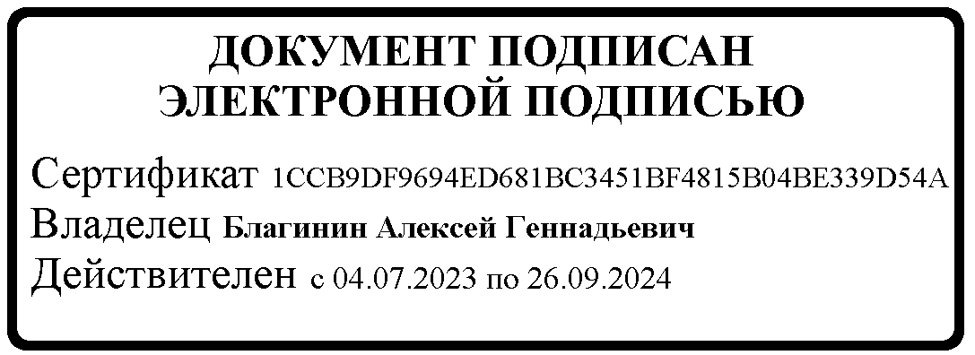
Приложение: на 2 л. в 1 экз.

Директор Департамента | МШЭП | А.Г. Благинин

Делианиди Л.С.
(495) 587-01-10, доб. 3266

О дополнительных мерах – 03

ФЕДЕРАЛЬНАЯ СЛУЖБА ПО НАДЗОРУ В СФЕРЕ ЗАЩИТЫ ПРАВ ПОТРЕБИТЕЛЕЙ
И БЛАГОПОЛУЧИЯ ЧЕЛОВЕКА (РОСПОТРЕБНАДЗОР)

Вадковский пер., д. 18, стр. 5 и 7, г. Москва, 127994
Тел.: 8 (499) 973-26-90; Факс: 8 (499) 973-26-43
Е-mail: info@rospotrebnadzor.ru http://www.rospotrebnadzor.ru
ОКПО 00083339 ОГРН 1047796261512
ИНН 7707515984 КПП 770701001
№
На № от
⎡О дополнительных мерах по профилактике ⎤ энтеровирусной инфекции при формировании организованных коллективов
⎡ Федеральные органы ⎤
исполнительной власти (по списку)

В Российской Федерации продолжается сезонный эпидемический подъем заболеваемости энтеровирусной инфекцией (далее – ЭВИ).
В январе–июле 2023 года зарегистрировано 4 462 случаев ЭВИ (3,06 на 100 тыс. населения), что в 1,7 раза выше среднемноголетнего уровня (1,76 на 100 тыс. населения, далее – СМУ). В структуре ЭВИ по-прежнему преобладают малые формы, доля энтеровирусного менингита (далее – ЭВМ) составила около 8 % (0,25), что в 2 раза ниже СМУ (0,49).
Наиболее высокие показатели заболеваемости ЭВИ за 7 месяцев 2023 года зарегистрированы в Сахалинской области (52,38 на 100 тыс. населения), Республике Тыва (35,3), Амурской области (25,99), Хабаровском крае (19,69), Республике Коми (17,93), Ямало-Ненецком автономном округе (16,38), Мурманской области (13,45), Забайкальском крае (11,25), г. Севастополь (10,66) и Свердловской области (10,36).
По оперативным данным за август 2023 года зарегистрировано порядка 2,3 тыс. случаев ЭВИ (1,58 на 100 тыс. населения), в том числе около 400 случаев ЭВМ (0,27 на 100 тыс. населения).
С начала эпидемического сезона зарегистрировано 46 групповых очагов ЭВИ в 19-ти субъектах Российской Федерации (пострадало 362 человека, из них 356 детей), в том числе 2 очага энтеровирусного менингита (пострадало 7 детей). Групповая заболеваемость регистрировалась преимущественно в детских дошкольных учреждениях (84,8 % – 39 очагов).
Число групповых очагов в 3,8 раза превышает СМУ за 10 лет (СМУ за 2011–2019 годов – 12,2 очагов) и показатель за аналогичный период 2022 года (12 очагов).
Распространение инфекции в очагах ЭВИ реализовано преимущественно контактно-бытовым и (или) воздушно-капельным путями, при этом в летние месяцы (июль–август 2023 года) может реализоваться и водный фактор.
Обращаем внимание на сохранение существенных рисков распространения ЭВИ с началом нового учебного года в условиях формирования детских организованных коллективов в образовательных организациях.
Причинами возникновения ЭВИ в детских коллективах, как правило, являются заносы инфекции с дальнейшим распространением контактно-бытовым и (или)

2

воздушно-капельным путями в условиях несоблюдения обязательных санитарно- эпидемиологических требований. Также возможна реализация водного пути передачи инфекции, особенно в детских организациях, при которых функционируют плавательные бассейны.
В целях минимизации рисков возникновения и распространения ЭВИ необходимо еще раз обратить внимание на своевременное проведение полного комплекса санитарно-противоэпидемических (профилактических) мероприятий в детских образовательных организациях, в том числе:
- организовать и осуществлять контроль проведения ежедневного утреннего фильтра с целью недопущения в организованный коллектив детей с любыми признаками инфекционных заболеваний;
- обеспечить проведение текущей дезинфекции по вирусному режиму, в том числе в местах массового пребывания детей, не менее 2 раз в день;
- увеличить кратность проветривания групповых, рекреаций, спальных помещений; использовать оборудование для обеззараживания воздуха;
- рекомендовать закрепить за каждым классом (учебной группой) отдельный кабинет для обучения на территориях, где регистрируется заболеваемость ЭВИ;
- ограничить мероприятия, посвященные Дню знаний, а также проведение других массовых мероприятий, особенно в субъектах Российской Федерации, где отмечен рост и (или) высокие уровни заболеваемости ЭВИ;
- ввести питьевой режим с обязательным кипячением воды или раздачей бутилированной воды;
- создать надлежащие условия для соблюдения детьми и работниками организаций правил личной гигиены;
- принять регламентированные меры по минимизации рисков реализации пищевого пути распространения ЭВИ, в том числе обеспечить проведение дезинфекции столовой посуды и столовых приборов после каждого приема пищи;
- не возобновлять функционирование бассейнов, работающих при организованных коллективах детей, особенно в субъектах Российской Федерации, где отмечен рост и (или) высокие уровни заболеваемости ЭВИ, до стабилизации эпидемической ситуации;
- в случае отсутствия 20 % детей и более по причине суммарной заболеваемости гриппом, острыми респираторными вирусными инфекциями, новой коронавирусной инфекцией (COVID-19), а также ЭВИ принимать меры по приостановлению образовательного процесса в группе, классе, организации;
- рассмотреть вопрос о переносе на 21 день (максимальный инкубационный период ЭВИ) начала работы организаций дополнительного образования детей;
- проводить разъяснительную работу с детьми и родителями о мерах профилактики ЭВИ;
- в случае ухудшения эпидемиологической ситуации своевременно вводить ограничительные мероприятия, в том числе по приостановлению образовательного процесса, проведения массовых и спортивных мероприятий.
Просим довести подведомственным организациям, осуществляющим образовательную деятельность, дополнительный комплекс мер по профилактике ЭВИ.

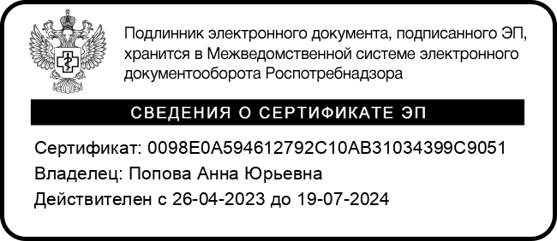
Руководитель А.Ю. Попова

Дмитриева Галина Михайловна
+7 (499) 973 18 53

